ПРАКТИЧЕСКАЯ РАБОТА № 1

Тема: ОПРЕДЕЛЕНИЕ ПОЛОЖИТЕЛЬНЫХ И ОТРИЦАТЕЛЬНЫХ
ЧЕРТ ГЕОГРАФИЧЕСКОГО ПОЛОЖЕНИЯ РОССИИ
Цель работы: закрепить понятие «экономико-географическое положение страны»;
ознакомиться с типовым планом характеристики географического положения; научиться определять и оценивать положительные и отрицательные черты экономико-географического положения России.
Опорные понятия
Страна — территория, имеющая определённые границы и население, пользующаяся государственным суверенитетом или находящаяся под властью другого государства.
Экономико-географическое положение страны (ЭГП) — положение страны относительно различных экономических объектов, находящихся вне её территории или пересекающих её. Такими объектами могут быть государства, транспортные центры и магистрали, моря, сырьевые базы, крупные города, международные рынки.
Геополитическое положение (политико-географическое положение,
ПГП) — положение страны на политической карте мира относительно других государств и их группировок, региональных военных конфликтов, военных баз, а также относительно экономико-географических объектов. ПГП подразумевает также членство страны в различных военно-политических и политико-экономических блоках и организациях, степень её участия в международных миротворческих и антитеррористических операциях.

Ход работы
- Определите положительные и отрицательные черты экономико-географического и политико-географического положения России по плану в таблице.
Экономико-географическое положение России
Положительные черты | Отрицательные черты
План
- Положение на материке, части света. Размеры, границы, компактность территории
- . Положение относительно соседних стран, соотношение с уровнем их экономического развития
- Положение относительно главных сухопутных и морских транспортных путей
- Положение относительно крупных топливно – сырьевых баз и промышленных районов соседних стран
- Положение относительно главных районов сбыта продукции
Политико – географическое положение России
Положительные черты | Отрицательные черты
План
- Положение относительно соседних союзных, враждебных и нейтральных государств. Наличие спорных территорий
- Участие страны в международных военных, экономических и политических организациях
- Участие стран – соседей в международных организациях и военных блоках
- « Горячие точки», угрожающие безопасности страны

- ВЫВОДЫ:

ПРАКТИЧЕСКАЯ РАБОТА № 2
ТЕМА: ОБОЗНАЧЕНИЕ НА КОНТУРНОЙ КАРТЕ ЭЛЕМЕНТОВ РАЙОНИРОВАНИЯ РОССИИ
Цель работы: сформировать умение определять по карте природно-хозяйственные районы России; научиться составлять развёрнутый типовой план экономико-географической характеристики территории; продолжить отработку навыков работы с тематическими картами.
Опорные понятия
Географическое, или территориальное, разделение труда — выражается в хозяйственной специализации отдельных районов страны на производстве сырья, топлива, полуфабрикатов и готовой продукции для последующего обмена. Специализация предполагает формирование таких отраслей, которые производят продукцию и услуги в размерах, превышающих собственные потребности региона-производителя, т. е. отраслей, которые в большей степени ориентированы на вывоз своей продукции.
Экономическое районирование — процесс научно обоснованного деления территории на относительно самостоятельные части по критерию специализации. Таким образом, в основе экономического районирования лежит территориальное разделение труда. Результатом экономического районирования является выделение экономических районов.
Экономический район — территория страны со сложившейся материально-технической базой, которая определяет её специализацию в масштабах страны. Экономические районы формируются под влиянием следующих районообразующих факторов: производственных отношений, территориального разделения труда, экономико-географического положения, природных условий и ресурсов, населения и трудовых ресурсов, исторического, материально-технической базы и административно-территориального деления.
ХОД РАБОТЫ
- На основании текста учебника и атласа выпишите природные регионы географического и экономического районирования России
- Обозначьте на контурной карте природные регионы географические и экономические районы России, указав их границы и названия
ВЫВОДЫ:

ПАКТИЧЕСКАЯ РАБОТА № 3
ТЕМА: СОСТАВЛЕНИЕ КОМПЛЕКСНОЙ ФИЗИКО-ГЕОГРАФИЧЕСКОЙ ХАРАКТЕРИСТИКИ КРУПНЫХ ПРИРОДНЫХ РЕГИОНОВ РОССИИ
Цель работы: расширить и систематизировать знания о природных регионах России;
продолжить формирование умений работы с тематическими картами атласа и текстом учебника, составлять на их основе характеристику природных районов страны.
Опорные понятия
Район — территория, отличающаяся от других территорий различными признаками: природными, хозяйственными, социальными.
Природный регион — территория, имеющая сходные природные компоненты по строению, рельефу, климату, почвам, флоре и фауне.

Ход работы
- На основании текста учебника и тематических карт атласа составьте характеристику одного из крупных природных регионов России по плану в таблице.

План характеристики | Характеристика региона
- Географическое положение:
- в какой части находится
- границы
- площадь
- протяжённость
- Тектоническое строение
- Формы рельефа
- Полезные ископаемые
- Особенности климата
- Климатический пояс
- Климатическая область
- Средние температуры
- Среднегодовое количество осадков
- Коэффициент увлажнения
- Другие климатические особенности

- Внутренние воды

- Природные зоны
- Почвы
- Особенности флоры и фауны

- На основании данной таблицы предположите хозяйственное использование данного регионы, указав наличие экологических проблем территории

ВЫВОДЫ:
ПРАКТИЧЕСКАЯ РАБОТА № 4
ТЕМА: СОСТАВЛЕНИЕ СРАВНИТЕЛЬНОЙ ХАРАКТЕРИСТИКИ ЭКОНОМИЧЕСКИХ РАЙОНОВ ЦЕНТРАЛЬНОЙ РОССИИ
Цель работы: расширить и систематизировать знания о районах Центральной России;
научиться составлять по плану сравнительную характеристику экономических районов; продолжить отработку навыков работы с тематическими картами и учебником.
Опорные понятия
Районирование — деление территории на части (районы), различающиеся между собой и имеющие определённые отличия внутри.
Экономический район — территориально взаимосвязанная часть единого хозяйственного механизма страны, со своей специализацией, постоянным обменом производимых товаров и услуг, различными экономическими отношениями с другими территориями страны.
Ход работы
- Составьте сравнительную характеристику двух экономических районов Центральной России по плану в таблице.
План сравнения | Названия экономических районов
- Состав экономического района

- Географическое положение района
- Природные условия и ресурсы:
- Рельеф
- Климат
- Внутренние воды
- Почвы
- Природные зоны
- Минеральные ресурсы
- Лесные ресурсы
- Гидроресурсы
- Население
- Численность
- Естественный прирост
- Размещение
- Плотность
- Урбанизация
- Крупнейшие города
- Факторы специализации района
- Характеристика отраслей специализации района ( названия отраслей, виды продукции, главные центры
- Агропромышленный комплекс
- Транспорт

- Сделайте вывод, назвав черты и причины сходства, черты и причины различий
Черты сходства:
Черты различий:

ПРАКТИЧЕСКАЯ РАБОТА № 5
ТЕМА: СОСТАВЛЕНИЕ ХАРАКТЕРИСТИКИ ОДНОГО ИЗ КРУПНЕЙШИХ ГОРОДОВ РОССИИ (МОСКВА, САНКТ-ПЕТЕРБУРГ) (ПО ВЫБОРУ В ВИДЕ ПРЕЗЕНТАЦИИ ИЛИ ОПИСАНИЯ)
Цель работы: научиться составлять различные виды характеристики города по тематическим картам, учебнику, дополнительной литературе и другим источникам.
Основные понятия
Город — населённый пункт, где большая часть населения занята деятельностью, не связанной с сельским хозяйством.
Столица — главный город государства, административно-политический центр страны. Столица обычно является местом пребывания высших органов государственной власти и государственного управления, а также высших судебных, военных и иных учреждений. В большинстве случаев — также экономический центр страны. Как правило, столица выделяется в самостоятельную административную единицу с особым режимом управления.
Презентация (от английского «presentation» — представление) — набор цветных картинок-слайдов на определенную тему, который хранится в файле специального формата с расширением РРТ. На каждом слайде можно поместить произвольную текстовую и графическую информацию, таблицы, звук и видео.
Объекты культурного наследия — памятники истории и культуры на
родов, произведения живописи, скульптуры, объекты науки и техники, археологии, архитектуры, градостроительства, искусства и др.
Ход работы
- Используя предложенный план характеристики города, составьте по выбору описание или презентацию крупнейшего города России: Москвы или Санкт-Петербурга.
План
- Географическое положение города и его особенности.
- История формирования, заселения и развития города.
- Основные черты населения и структура его занятости.
- Промышленность и транспортное развитие города
- Исторические и культурные объекты, их значение в масштабах страны. мира.
- Отличительные и особые черты города
- Перспективы развития
Для составления презентации воспользуйтесь помощью учебника и сети Интернет:
- https://www.festival.lseptember.ru/articles/602810/
- https://www.nsportal.ru/shkola/.../library/osnovnye-pravila-sozdaniya - prezentatsiy
- https://www.help-informatika.ru/poleznoe/35-prezentatsij-powerpointsovety
- https://www.palagin.me/2011/05/pravila-oformleniya-prezentacij -v- powerpoint/
- https://www.philos.sfedu.ru
- /ru/kak – sozdat – prezentatsiu

ПРАКТИЧЕСКАЯ РАБОТА № 6
ТЕМА: СОСТАВЛЕНИЕ КОМПЛЕКСНОЙ ХАРАКТЕРИСТИКИ ЛЕСНОЙ ПРОМЫШЛЕННОСТИ ЕВРОПЕЙСКОГО СЕВЕРА
Цель работы: систематизировать и обобщить знания о лесной промышленности Европейского Севера, её отраслевой структуре; закрепить знания о территориальном расположении основных районов и центров отрасли; научиться по плану составлять характеристику одного из районов лесной промышленности; продолжить отработку навыков работы с тематическими картами и справочниками.
Опорные понятия
Лесная промышленность — совокупность отраслей, специализирующихся на заготовке и переработке древесины, производстве мебели и полуфабрикатов, бумаги, картона, искусственного волокна, целлюлозы и другой продукции.
Лесные ресурсы — один из важнейших видов природных ресурсов, включающий имеющиеся на территории страны запасы леса и не древесные ресурсы (кормовые, охотничье-промысловые ресурсы, плоды и ягоды дикорастущих растений, грибы, лекарственные растения и т. п.).
Лесопромышленный комплекс (ЛПК) — объединение предприятий, выполняющих весь комплекс работ: от выращивания леса до полной комплексной переработку древесины.
Ход работы
- Составьте комплексную характеристику лесной промышленности Европейского Севера России по плану в таблице.
План характеристики | Лесная промышленность Европейского Севера
- Географическое положение отрасли

- Виды и запасы лесных ресурсов в районе
- Факторы размещения отраслей производства
- Виды производимой продукции
- Крупные центры

- Экологические проблемы отрасли
- Перспективы развития отрасли

ВЫВОДЫ:

ПРАКТИЧЕСКАЯ РАБОТА № 7
ТЕМА: НАНЕСЕНИЕ НА КОНТУРНУЮ КАРТУ РАЗМЕЩЕНИЯ ОСНОВНЫХ СЕЛЬСКОХОЗЯЙСТВЕННЫХ КУЛЬТУР ЕВРОПЕЙСКОГО ЮГА РОССИИ
Цель работы: обобщить знания об агропромышленном комплексе Европейского Юга России, его отраслевой структуре; закрепить знания о территориальном расположении посевов важнейших сельскохозяйственных культур; продолжить отработку навыков работы с тематическими картами.
Опорные понятия
Агропромышленный комплекс — сложная система, объединяющая такие звенья хозяйства, которые принимают участие в производстве, переработке, хранении, транспортировке и сбыте сельскохозяйственной продукции.
Растениеводство — ведущая отрасль сельского хозяйства, занимающаяся выращиванием различных видов культурных растений с целью обеспечения населения продуктами питания, животноводства естественными кормами, а различных отраслей промышленности соответствующим сырьем.
Зерновые культуры — группа растений, дающих зерно, основной продукт питания человека, сырье для многих отраслей промышленности и корма для сельскохозяйственных животных.
Технические культуры — культуры, используемые в качестве сырья для легкой и пищевой промышленности.
Ход работы
- Определите по картам атласа и другим источникам расположение основных сельскохозяйственных культур Европейского Юга и нанесите их условными знаками на контурную карту района
- Объясните особенности размещения основных сельскохозяйственных культур по территории района

ВЫВОДЫ:

ПРАКТИЧЕСКАЯ РАБОТА № 8
ТЕМА: СОСТАВЛЕНИЕ ХАРАКТЕРИСТИКИ ОДНОЙ ИЗ ВЕДУЩИХ ОТРАСЛЕЙ ПРОМЫШЛЕННОСТИ ПОВОЛЖЬЯ
Цель работы: сформировать представление об отраслях промышленности Поволжья;
научиться составлять характеристику отрасли по типовому плану и делать выводы на основе полученной из различных источников информации.
Опорные понятия
Отрасль хозяйства — совокупность предприятий, учреждений и организаций, производящих однородную продукцию или предоставляющих однородные услуги; группа предприятий, близких по производственному назначению, технологии, используемому сырью, связанных единым управлением.
Промышленность — ведущая отрасль, изготавливающая средства производства и предметы потребления, обеспечивающая потребности в топливе, сырье, материальных ресурсах, удовлетворяющая потребности населения в разнообразных товарах.
Ход работы
- На основании текста учебника и карт атласа назовите основные виды промышленной продукции Поволжья, вывозимые в другие регионы страны.
- Составьте экономико-географическую характеристику одной из основных отраслей промышленности Поволжья по плану в таблице.
План характеристики | Характеристика
- Название отрасли и её значение

- Отраслевой состав

- Сырьевые и топливные ресурсы отрасли

- Факторы размещения

- География отрасли: размещение по территории района

- Виды производимой продукции

- Экспортно – импортные связи торасли

- Экологические проблемы, связанные с отраслью

- Перспективы развития и размещения отрасли

Выводы:

ПРАКТИЧЕСКАЯ РАБОТА № 9
ТЕМА: ОПРЕДЕЛЕНИЕ ОТРАСЛЕЙ ПРОМЫШЛЕННОСТИ УРАЛА, ВЛИЯЮЩИХ НА ЭКОЛОГИЧЕСКУЮ СИТУАЦИЮ В РАЙОНЕ
Цель работы: сформировать представление об отраслях промышленности Урала, влияющих на экологическую ситуацию в районе; научиться составлять характеристику отрасли по типовому плану и делать выводы на основе полученной из различных источников информации.
Опорные понятия
Экологическая ситуация — пространственно-временное сочетание различных, в том числе позитивных и негативных с точки зрения проживания и состояния человека условий и факторов, создающих определённую экологическую обстановку на территории.
Ход работы
- На основании текста учебника и карт атласа перечислите отрасли промышленности, развитые на Урале.
- Определите отрасли специализации промышленности, оказывающие негативное влияние на окружающую среду Урала.
- Дайте краткую характеристику данных отраслей промышленности, объяснив причины их влияния на экологическую ситуацию в районе
- Предложите пути решения экологических проблем района

ВЫВОДЫ:
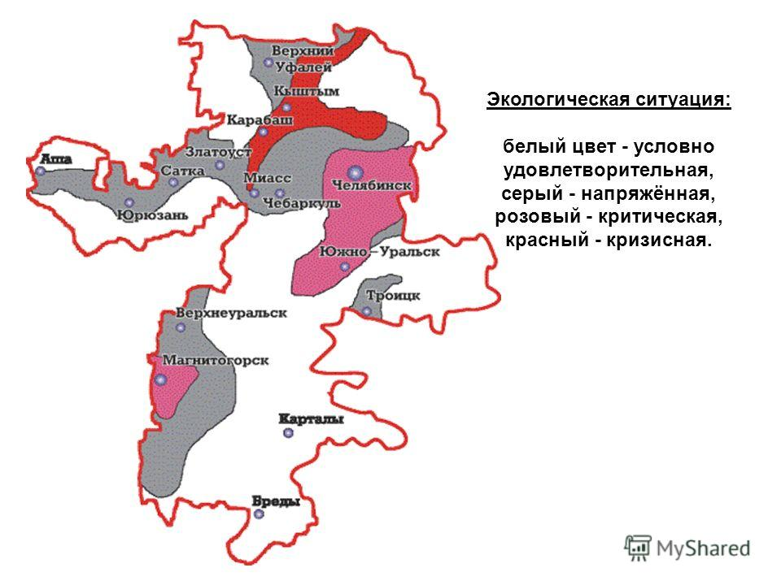

ПРАКТИЧЕСКАЯ РАБОТА № 10
ТЕМА: ОЦЕНКА ПРИРОДНО-РЕСУРСНОГО ПОТЕНЦИАЛА ЗАПАДНОЙ И ВОСТОЧНОЙ СИБИРИ
Цель работы: сформировать представление о природно-ресурсном потенциале Западной и Восточной Сибири; продолжить формировать умения давать оценку природным условиям и ресурсам территории, работать с картами и статистическими материалами, делать на основании их анализа выводы.
Природно-ресурсный потенциал — часть совокупности природных ресурсов, которые при данном уровне экономического и технического развития общества и изученности территории могут быть использованы в хозяйственной и иной деятельности человека в настоящее время и в перспективе.
Оценка природно-ресурсного потенциала — определение количественных и качественных показателей природных условий и ресурсов определённой территории.
Ход работы
- Используя текст учебника, тематические карты атласа, справочники, соберите данные о природно-ресурсном потенциале Западной и Восточной Сибири.
- Занесите полученные результаты в таблицу и оцените природно-ресурсный потенциал двух регионов.
План оценки | Западная Сибирь | Восточная Сибирь
- Географическое положение территории
- Оценка природных условий
- Особенности рельефа
- Особенности климата
- Оценка природных ресурсов
- Минерально – сырьевые
- Водные
- Земельные
- биологические

- Сделайте вывод о влиянии природно – ресурсного потенциала этих регионов на условия жизни населения, развитие и размещение хозяйства.
ВЫВОДЫ:

ПРАКТИЧЕСКАЯ РАБОТА № 11
ТЕМА: АНАЛИЗ ВНЕШНЕЭКОНОМИЧЕСКИХ СВЯЗЕЙ РОССИИ
Цель работы: сформировать представление о внешнеэкономических связях России, экспорте и импорте страны; продолжить формировать умения работать с тематическими картами и статистическими материалами, делать на основании их анализа выводы.
Опорные понятия
Внешнеэкономические связи страны — взаимообмен со странами мира продукцией, услугами, информацией на основе международного географического разделения труда.
Экспорт — вывоз товаров из страны, предоставление иностранным партнёрам услуг производственного и потребительского характера.
Импорт — ввоз в страну товаров, технологий, капиталов, получение услуг производственного и потребительского характера.
Торговое сальдо — разница между экспортом и импортом товаров и услуг. Положительное сальдо: экспорт > импорта, отрицательное сальдо: экспорт < импорта.
Ход работы
- Назовите виды внешнеэкономических связей России.
- Используя карты атласа, назовите главные страны — торговые партнёры России.
- Какие виды товаров и услуг экспортирует Россия?
- Назовите состав импорта России
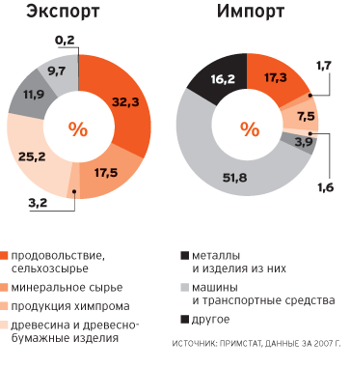
- Проанализируйте полученные данные о внешнеэкономических связях России. Какие выводы можно сделать?

